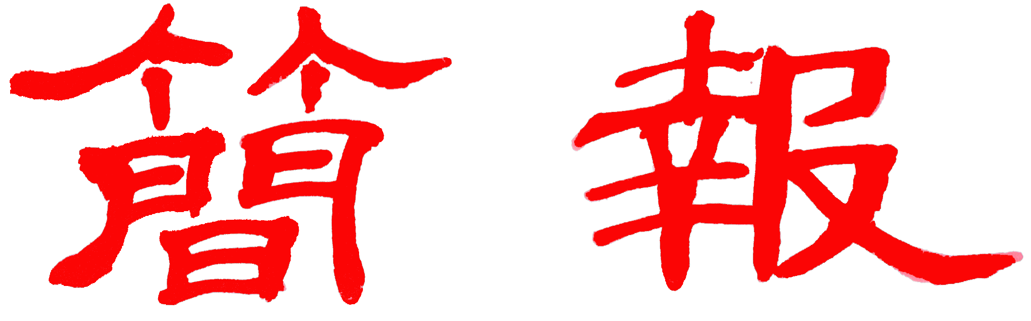

浙江大學宋學研究中心
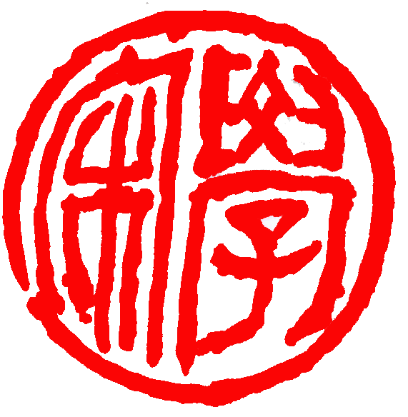
2015年第4期（总第35期 ） 2015年10月30日

学术活动
宋学中心董平教授当选为中华孔子学会副会长
2015年10月23日至25日，“‘儒家的使命与当代中国’学术研讨会暨中华孔子学会成立三十周年纪念大会”在上海富建酒店隆重举行，来自全国各高等院校、学术研究机构的100多位代表出席。与会代表围绕会议主题各抒己见，研讨气氛热烈。我校中国思想文化研究所所长、宋学研究中心研究专家董平教授应邀出席会议，并作大会发言。为庆祝中华孔子学会成立三十周年，董平教授还书写了一幅对联赠送给学会：“原天道依仁立极，致中和续命安身。”
10月24日晚上，中华孔子学会选举产生了新一届学会领导机构。北京大学王中江教授当选为新一届中华孔子学会会长，干春松教授当选为常务副会长，董平教授当选为副会长。
10月25日上午，大会宣布成立中华孔子学会董仲舒研究会。此后中华孔子学会还将成立包括“阳明学研究会”在内的一系列二级学会，进一步将中国传统文化的研究与传播推向深入。会议闭幕之后，与会代表参观了嘉定孔庙，并现场观摩了由中华孔子学会主办，由上海市嘉定区文明办、上海市儒学研究会协办，由上海市左文右画公司承办的专场礼乐演出。
宋学中心陶然教授参加第二届全国夏承焘学术研讨会
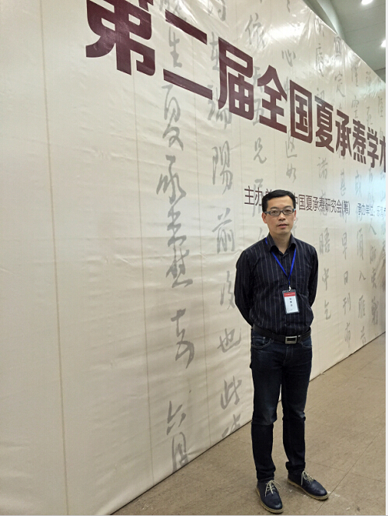
2015年10月8日至11日，第二届全国夏承焘学术研讨会在温州乐清召开，会议由中国夏承焘研究会主办，本中心陶然教授参加了会议并主持学术讨论。
陶然教授向会议介绍了浙江大学中文系已故教授、词学研究大家吴熊和先生的遗作《中国的词学》一文，吴熊和先生是夏承焘先生的学术传人。以此文例，陶然分析了吴熊和先生的学术研究在夏承焘先生基础上的传承与推进、发展。吴熊和先生此文及陶然的附跋，将在华东师范大学主办的《词学》杂志上发表。
本中心基地项目的承担者、浙江大学博士生姚逸超也参加了会议，提交了《简论夏承焘的柳永研究》一文，对夏承焘先生的柳永研究进行了完整的梳理与论定。

宋学中心董平教授主持贵阳孔学堂秋季论辩会
2015年10月16日，首届贵阳孔学堂国学图书博览会在贵阳孔学堂开幕。作为该博览会的一个环节，10月17日上午，我中心董平教授应博览会主办方贵阳孔学堂书局、当代贵州杂志社的邀请，作了题为《谈天说道：儒道二家之道论》的主题演讲，受到听众热烈欢迎。
10月17日下午，在贵阳孔学堂“明伦堂”举行了以“阳明学的传播与出版”为主题的高端论坛，光明日报国学版主编梁枢先生、上海古籍出版社王淳先生、陕西师范大学丁为祥教授、浙江省社会科学院哲学所钱明教授以及我中心董平教授作为论坛嘉宾出席，就阳明学的传播、思想普及以及文献资料在日、韩、港台及海外的出版状况、当前存在的问题与不足等，进行了深度交谈，提出了不少观点的交锋。
10月18日，董平教授出席了贵阳孔学堂学术委员会会议，并接受了贵州电视台的采访，就阳明心学的现代价值发表了自己的观点。
10月19日下午，贵阳孔学堂秋季论辩会在孔学堂“明伦堂”举行。该论辩会一年四次，由国际儒学联合会、当代贵州杂志社、贵阳孔学堂文化发展中心主办，董平教授应主办方邀请担任本届论辩会学术主持人。本次秋季论辩会的主题是“如何看待当前的‘国学热’”。武汉大学国学院院长郭齐勇教授、深圳大学国学研究所所长景海峰教授、复旦大学哲学学院院长孙向晨教授担任本届论辩嘉宾。围绕“国学”以及“国学热”问题，三位论辩嘉宾各抒己见，气氛热烈。董平教授最后做了论辩总结，把论辩会的气氛进一步推向高潮。论辩会结束后，董平教授接受了当地电视台的采访，对本届论辩会的意义发表了看法。

宋学中心陶然、冯国栋教授等参加宋代文学国际学术研讨会
2015年9月25日至27日，中国宋代文学学会第九届年会暨宋代文学国际学术研讨会在杭州召开，会议由杭州师范大学承办，本中心陶然、冯国栋、李建军教授参加了会议。
陶然教授提交了《柳词四札》论文，分别对柳永《玉楼春》词与北宋宰相丁谓的关系、《木兰花慢》词与苏州知州柳植的关系、《永遇乐》及《一寸金》词与蒋堂的关系、《满江红》词与范仲淹的关系四个问题进行了翔实的考订，对于创作年月、投赠对象提出了新的看法。引起了与会学者的重视。
冯国栋教授提交了《帝、儒、中、心之间——朱子前十六字心诀流传阐释考论》一文，文章考察了朱子之前“人心惟危、道心惟微，唯精唯一，允执厥中”此十六字在朱子之前的流传与阐释。认为十六字本是帝王治术，在宋代初年由帝王之术向治心之术转化，实现了由外王向内圣之道的转化。而十六字的解释，也由侧重于“中”向侧重于“心”转移，实现了从本体、境界论向工夫论转移。
李建军教授提交了《宋代理趣赋的审美建构与赋史价值》论文，提出宋赋尚理重意的时代特质，具体体现于论理赋和尚理赋，进而论定了宋代理趣赋的哲理意蕴、艺术成就及其在辞赋审美史上的影响。
会议期间，中心还邀请了莫砺锋、陶文鹏、周裕楷、巩本栋、朱刚、张剑等部分宋代文学研究领域的著名学者座谈，就浙江大学宋学研究中心的发展、宋代文学研究的热点问题等进行了讨论。

专家风采

宋学研究中心冯国栋教授10月份学术活动集锦
冯国栋参加“第二届天童禅宗文化研究交流大会”
2015年10月9日至11日，首届天童山禅茶文化节暨第二届天童禅宗文化研究交流大会于宁波南苑饭店四楼五洲厅隆重开幕。来自国内外的专家学者七十余人参加研讨会。我中心冯国栋教授应邀参会，并发表了《天童诸志考索》的学术论文。

冯国栋参加首届杭州南山大普宁寺与江南民间佛教学术研讨会
2015年10月12号，由灵鹫讲寺与杭州文史研究会、浙江省社会科学院宗教研究中心共同举办的首届“杭州余杭南山大普宁寺与江南民间佛教学术研讨会”在历史文化古镇杭州余杭瓶窑召开。来自中国社科院、南京大学、浙江大学、浙江社科院的十余名学者参加会议。会议就南山大普宁寺、白云宗、普宁藏及南山摩崖石刻的议题展开讨论。我中心冯国栋教授应邀参加，并对普宁藏与南山摩崖、笤溪与南山等议题发表了自己的看法。
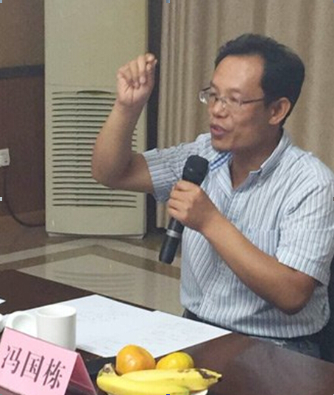
冯国栋参加闽南佛学院与近现代佛教学术研讨会
2015年10月13－14日，在闽南佛学院庆祝九十周年之院，“闽南佛学院与近现代佛教”学术研讨会在厦门国际会议中心隆重开幕。我中心冯国栋教授应邀参加，发表了《杭州大佛寺与太虚大师》的学术论文，并主持了第一组第一场学术报告。

冯国栋教授参加“中国佛教文学通史学术研究会”
2015年10月29日至11月1日，由西北大学文学院、“中国佛教文学通史”课题组同共举办的“中国佛教文学通史学术研究会”在西安西北大学宾馆召开。来自日本、台湾、中国大陆学者三十余人参加了研讨。我中心冯国栋教授应邀请参加，发表了《唐前释氏志幽文初探》的学术论文，并主持了大会第五场会议报告。

科研成果

冯国栋教授在《哲学研究》上发表论文
《帝、儒、中、心之间——朱子前十六字心诀流传阐释考论》
编者按：《哲学研究》2015年第1期刊登了我宋学中心冯国栋教授的学术论文《帝、儒、中、心之间——朱子前十六字心诀流传阐释考论》，现将该文主要内容摘录于下：
该文认为《尚书·大禹谟》中“人心惟危，道心惟微。惟精惟一，允执阙中”十六字本为帝王治道，而《尚书》自汉代起，即为帝王学习的重要内容。唐宋帝王对《大禹谟》的重视与讲习，使得虞廷十六字逐渐成为帝王与儒臣的公共知识。宋神宗熙宁、元丰年间，以司马光为代表的学者，已将十六字与《中庸》、《孟子》、《大乘起信论》结合起来，为十六字的阐释提供了广阔的理论空间。中唐以后，《中庸》一书已渐与儒家道统相联属，程颐则径称《中庸》为“孔门传授心法”，正是在与《中庸》在相互指涉中，十六字也具有了传心之诀的意义。杨时再传弟子林之奇首先将十六字与韩愈所构道统联系起来，并将其称为“道学之要”。此为十六字由帝学而儒学，由外王之道而内圣之学的扩展。以四书解虞廷十六字，是宋代四书释五经风潮的一个侧面。而以四书解十六字又有二派：一以《中庸》“致中和”解十六字，重视“中”之意义；二是以《孟子》“求放心”解十六字，重视“心”之作用。司马光首以《中庸》解十六字，然其对中之解说，及“求中”之方法却大受二程诟病，于是引起十六字解释重心由“中”而“心”的转移。二程以人欲、天理解十六字，杨时体验“未发之中”，显示了十六字解说中“中”与“心”的紧张。朱子虽远承杨时，然于体验“在中”甚为不叶，故有新旧中和之悟。“心统性情”突出心的知觉与主宰，十六字的解释转向“中以前事”，即“人心道心”的探究。此则为十六字解释由“中”而“心”，由本体论、境界论而工夫论的转移。
省重点研究基地浙大宋学研究中心
主编：陶 然
编辑：樊 婷
2015年10月30日

